4 czerwca 2019 r.

Nominacja na stanowisko dyrektorskie

**Henkel Polska: dział Laundry & Home Care z nowym dyrektorem zarządzającym**

# Veli Dincel został mianowany dyrektorem zarządzającym działu Laundry & Home Care (środki do prania i czystości) w polskim oddziale firmy Henkel. Na nowym stanowisku odpowiada za wyniki sprzedaży oraz działania marketingowe wszystkich marek detergentowych Henkla obecnych na polskim rynku, do których należą m.in. Persil, Silan, Perwoll, Somat, Bref.

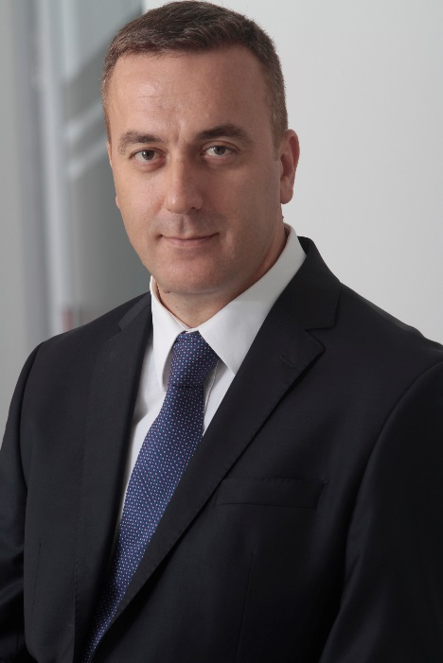

Veli Dincel związany jest z firmą Henkel od ponad 5 lat. Przed objęciem funkcji w Polsce piastował stanowisko dyrektora sprzedaży w Turcji oraz dyrektora zarządzającego w Regionie Adriatyku.

Veli Dincel zastąpił na stanowisku Markusa Rauniga, który pełnił tę funkcję od 2012 roku. W nowej roli będzie odpowiedzialny za wyniki sprzedaży i działania marketingowe działu Laundry & Home Care (środki do prania i czystości).

*Moim głównym celem na stanowisku szefa działu środków do prania i czystości w Polsce jest zbudowanie trwałych podstaw długofalowego, zrównoważonego wzrostu. Jestem przekonany, że uda się tego dokonać przy wsparciu doświadczonego i zgranego zespołu, którym mam przyjemność zarządzać – powiedział Veli Dincel.*

Veli Dincel ma 46 lat. Jest absolwentem Wydziału Historycznego Uniwersytetu Boğaziçi w Stambule. Prywatnie interesuje się koszykówką.

**O firmie Henkel**

Henkel jest firmą globalną, o zrównoważonej i różnorodnej ofercie produktów i usług. Dzięki wiodącym markom, innowacjom i technologiom spółka zajmuje czołowe pozycje rynkowe zarówno w sektorze przemysłowym jak i dóbr konsumpcyjnych. Henkel Adhesive Technologies (dział klejów budowlanych i konsumenckich oraz technologii dla przemysłu) jest światowym liderem rynku klejów. Działy Laundry & Home Care (środków piorących i czystości) oraz Beauty Care (kosmetyków) zajmują wiodące pozycje na wielu rynkach świata i w wielu grupach asortymentowych. Firma, założona w 1876, działa i odnosi sukcesy od ponad 140 lat. W 2018 odnotowała przychody ze sprzedaży na poziomie około 20 mld oraz skorygowany zysk operacyjny na poziomie około 3,5 mld euro. Henkel zatrudnia na całym świecie ponad 53 tysiące pracowników, tworzących zaangażowaną i zróżnicowaną organizację o silnej kulturze korporacyjnej i wspólnych wartościach, która dąży do kreowania trwałej wartości. Jako uznany lider zrównoważonego rozwoju Henkel zajmuje czołowe miejsca w wielu międzynarodowych indeksach i rankingach. Akcje uprzywilejowane spółki wchodzą w skład niemieckiego indeksu giełdowego DAX. Więcej informacji na [www.henkel.com](http://www.henkel.com) oraz [www.henkel.pl](http://www.henkel.pl).

**Kontakt dla prasy:**

Dorota Strosznajder Magdalena Bryksa Szymańczak

Henkel Polska Sp. z o.o. Solski Communications

tel: (022) 565 66 65 tel: (022) 242 86 43

[dorota.strosznajder@henkel.com](mailto:dorota.strosznajder@henkel.com) [mszymanczak@solskipr.pl](mailto:jpopiolek@solskipr.pl)